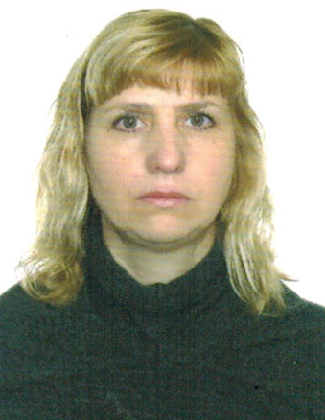
Анкета домработницы
Ольга Михайловна

Дата рождения | 22.01.197 2г. 42 г.
Прописка | Украина, Львовская обл.
Фактическое место  проживания | Одинцовский р-н., Жаворонки
Семейное положение | Разведена, 5 детей
Образование | Среднее
Опыт работы | Горничная 5 лет  2010 г. Таганьково и квартира 170 м.кв. Домработница. Уборка, стирка, глажка¸ уход за гардеробом, приготовление пищи.  2011-2013 г.г. Выехала с хозяйкой во Францию дом 900 м.кв.  Уборка, стирка, глажка, уход за гардеробом (мужским, женским), приготовление пищи.  Работа вахтой. Поэтому поменяла работу.
Профессиональные  навыки | 2014-2016 г. Уборка домов 500-1000 м. кв. Глажка.  Уборка (сухая, влажная). Стирка (ручная, машинная). Глажка (утюг, парогенератор)  Уборка поверхностей (мрамор, Стекло, кожа, паркет, ламинат, дерево, хромированные поверхности), мытье окон.  Знание бытовой химии.  Знание бытовой техники.  Приготовление пищи.
Дополнительная информация | Трудолюбивая, спокойная, 46-48 размер одежды

